**Информация по разъяснению и пропаганде Послания Президента народу Казахстана ГУ «СШ №9 Целиноградского района » 2018 год**

10 января 2018 года Президент выступил с Посланием народу Казахстана.

Учителя истории Капышева Эльмира Темиржановна, Петрова Татьяна Артемьевна ознакомили коллектив с Посланием Президента .

Ежегодное Послание Президента страны народу Казахстана-важное событие для любого жителя республики, это одно из ключевых событий для нашей страны, так как в нем Глава государства традиционно обозначает основные векторы развития нашего общества.

Нынешнее Послание посвящено развитию страны в условиях четвёртой промышленной революции.

Нурсултан Абишевич обозначает, что несмотря на успехи, государство не должно останавливаться на достигнутом, оно должно всегда находится в поиске новых возможностей развития. Перечисляя десять основных задач, стоящих перед Казахстаном, Президент делает особый упор на активное внедрение современных технологий во все сферы жизни казахстанского общества – промышленность, финансы, образование и другое.

Таким образом, в Послании Президента поставлены конкретные задачи и предложены актуальные пути их решения, которые четко продуманы, выверены временем и заставляют задуматься каждого жителя страны.

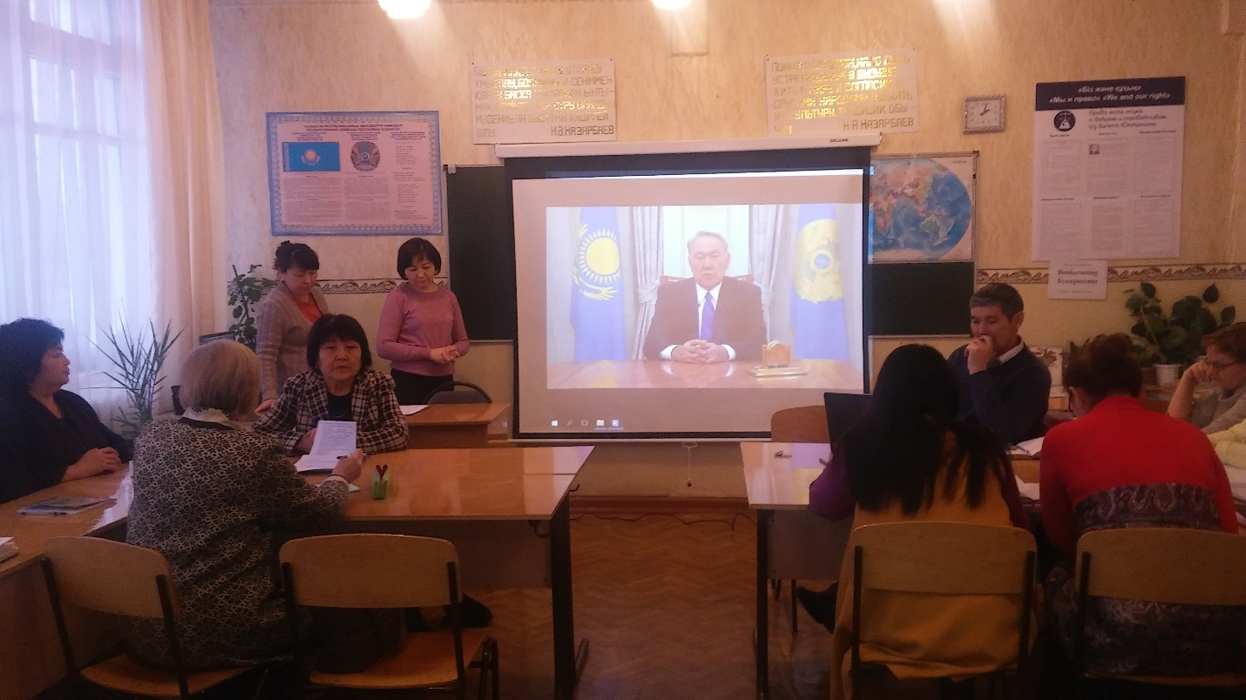

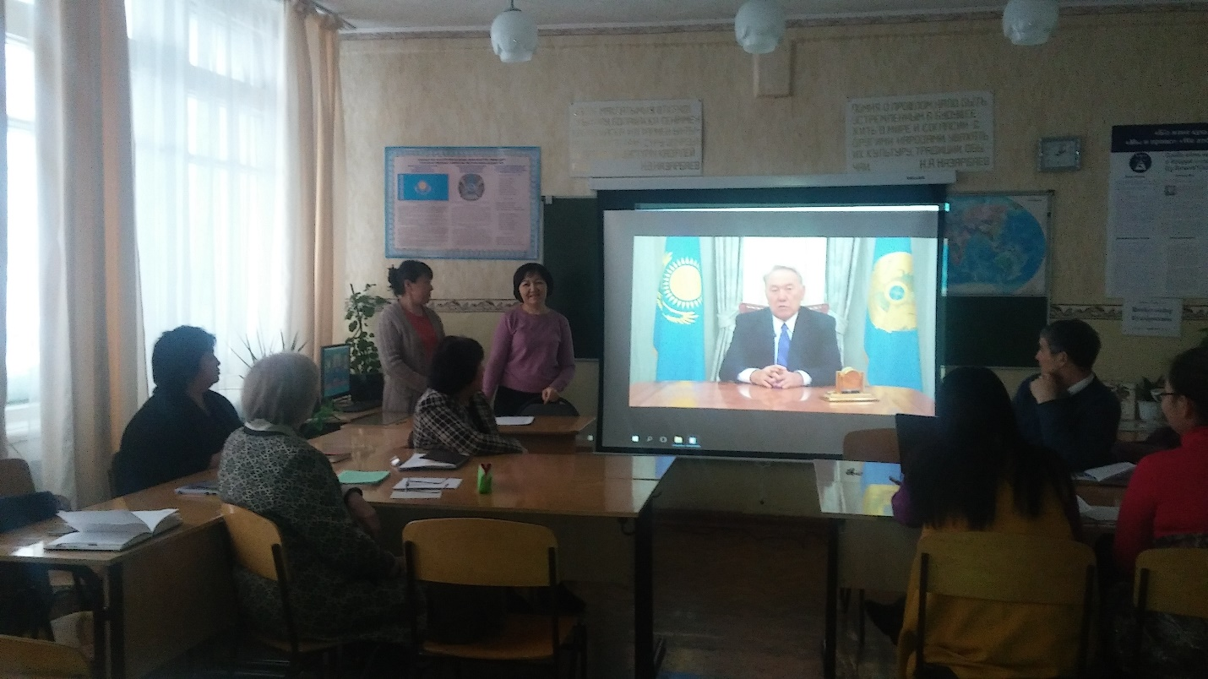

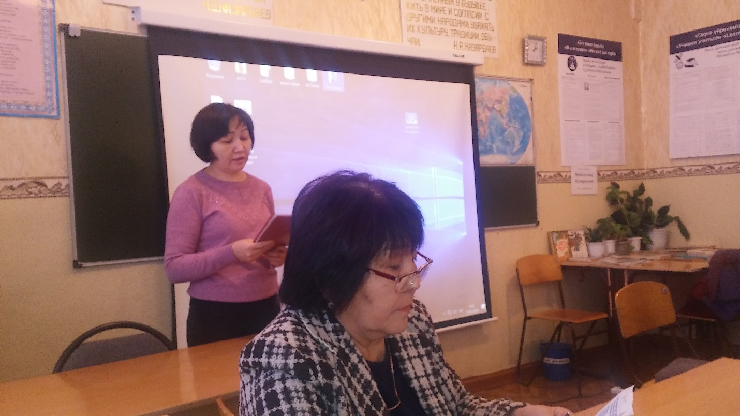

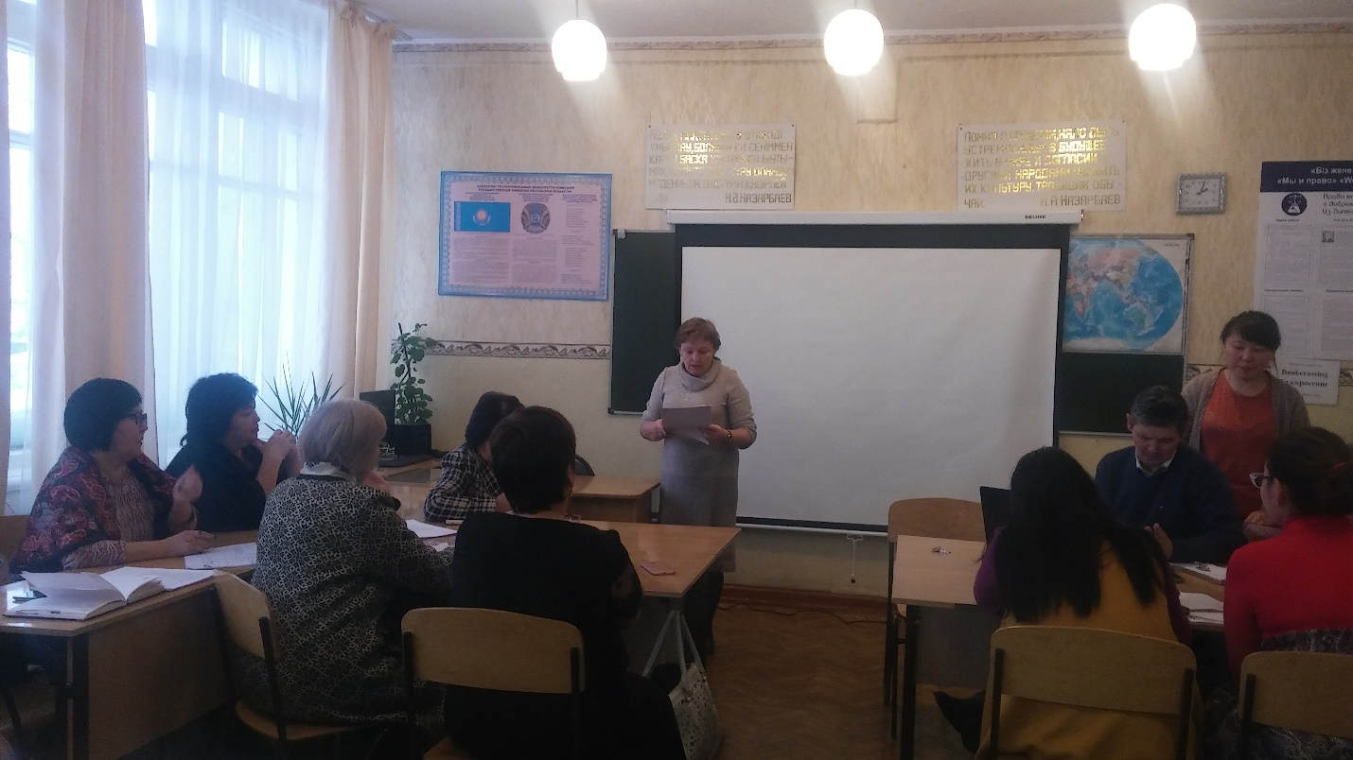

Зам.по ВР :Кайрашева А.А.